Nama : Iftitah Hidayati

Program : QE (Quality Engineer) - Alterra

Kelas : A

Batch : 4

**Tugas Praktikum Session 2**

**Version Control (Git)**

1. **Soal Prioritas 1 (80)**
2. Buatlah sebuah repository github yang sesuai dengan namaKelas_namaKalian.

**Jawaban :**

Sudah dilakukan seperti berikut : <https://github.com/IftitahHidayati/qe_Iftitah-Hidayati.git>



1. Buatlah folder yang berurutan dan diberi nama sesuai dengan nama soal yang kalian kerjakan. contoh penamaan :

* 1_Soal_Github
* 2_Soal Software_Testing_Fundamental
* 3_Soal_Testing_Documentation
* seterusnya sesuai dengan nama soal yang kalian kerjakan. buat folder tersebut sampai soal rest API.

**Jawaban :**

Sudah melakukan praktikum tersebut.

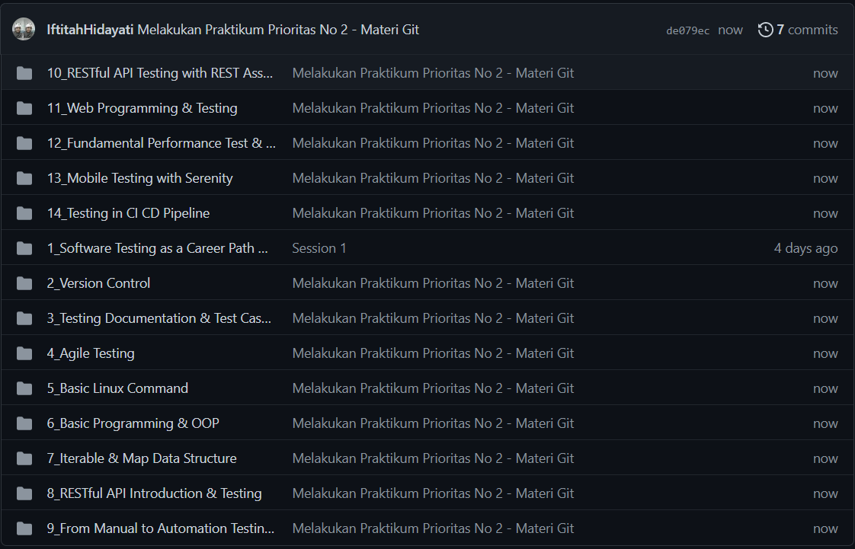

1. Pada setiap folder akan berisikan sub folder lagi seperti berikut

**Jawaban :**

Berikut telah diisi dengan sub folder seperti pada perintah tugas.

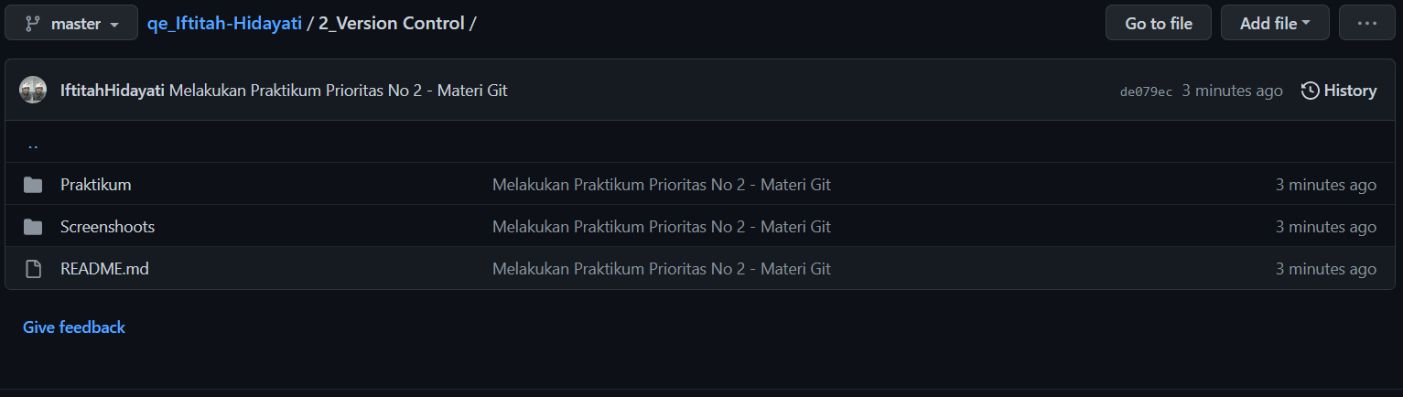

1. Melakukan commit

**Jawaban :**

Sudah dilakukan commit dengan pesan sebagai berikut.

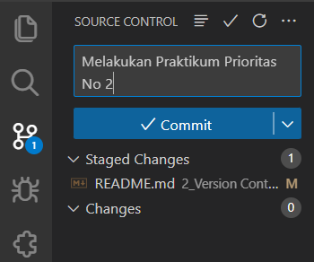

1. **Soal Prioritas 2 (20)**
2. Buatlah branch baru pada github yang kalian buat

**Jawaban :**

Sudah membuat branch baru dan saya beri nama dengan “qe_kelas_A_Iftitah” seperti berikut.

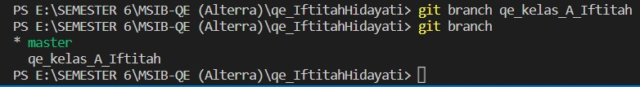

Maka, akan bertambah 1 branch baru seperti berikut dengan nama “qe_kelas_A_Iftitah” :

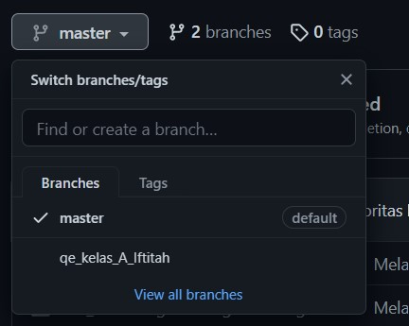

1. Lakukan Pull Request pada branch tersebut sehingga akan menambah hal baru pada branch main/master

* Terdapat foto terkait Pull Request

**Jawaban :**

* Sebelum dilakukan Pull Request maka lakukan perubahan atau penambahan file di branch yang baru dibuat yaitu di branch “qe_kelas_A_Iftitah”.

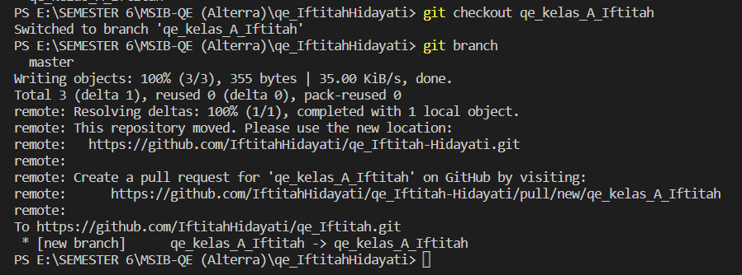

* Kemudian lakukan Pull Request dan Compare di branch “master” seperti gambar di bawah.

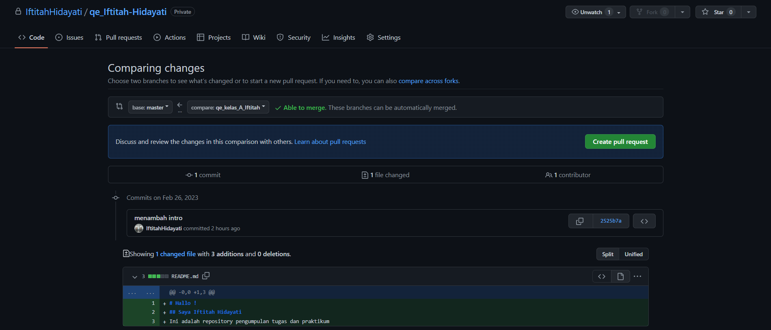

* Lalu setelah mengklik create pull request maka akan menuju ke arah laman open pull request, setelah itu klik “Create Pull Request”

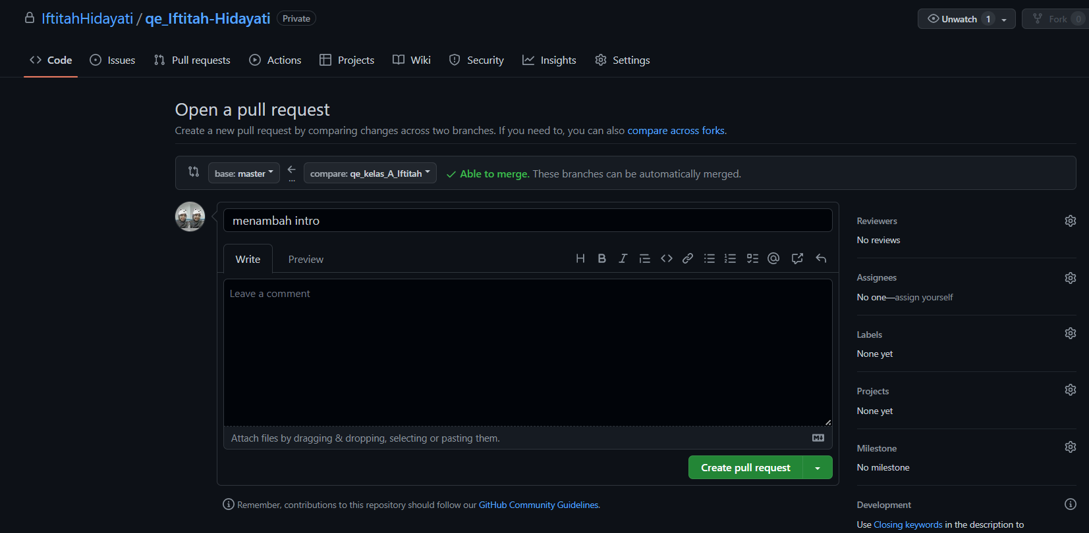

* Kemudian setelah tidak ada konflik dengan base branch, maka lakukan merge dengan mengklik tombol “Merge Pull Request” pada laman Pull Request tersebut.

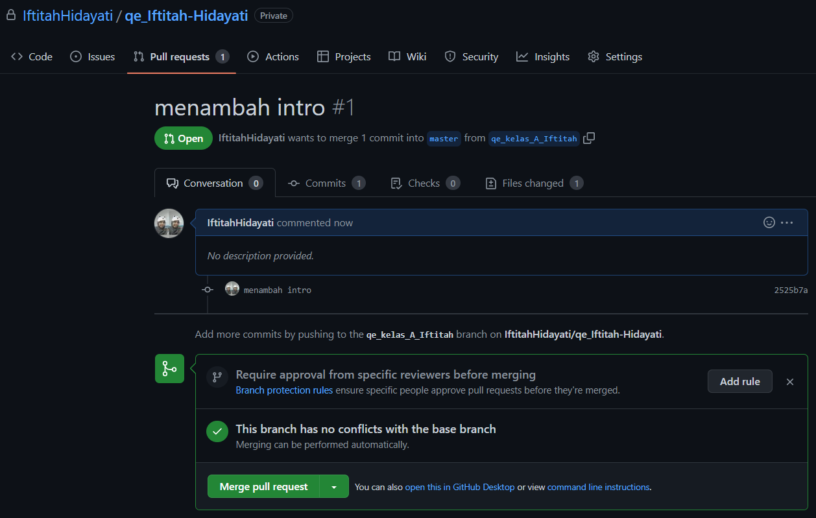

* Lalu mengklik tombol “Confirm merge” untuk konfirmasi merge

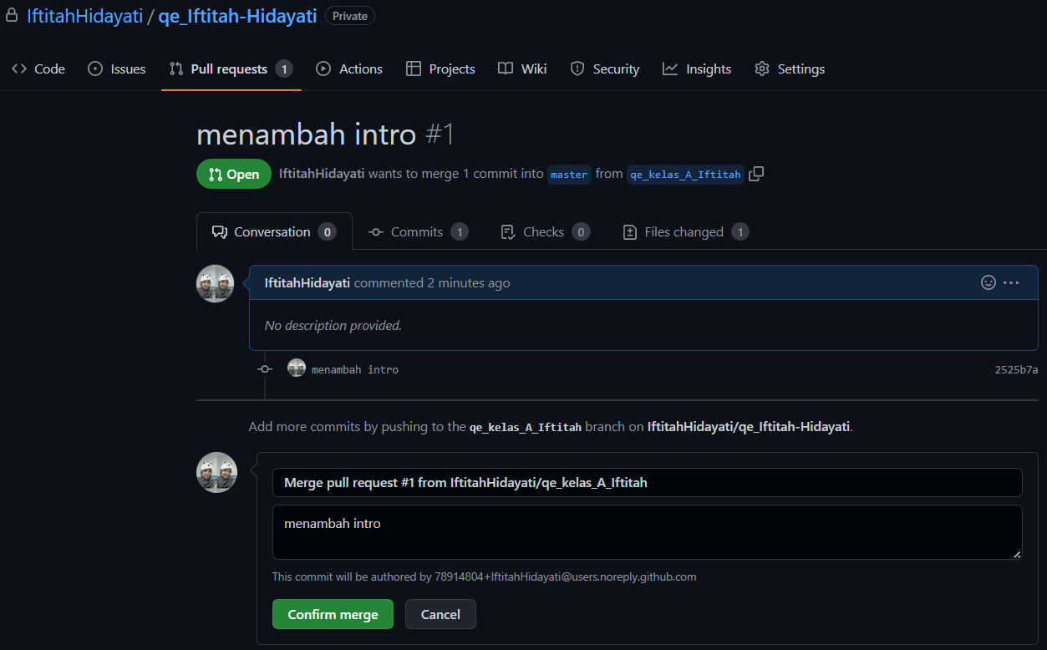

* Maka perubahan atau pull yang dilakukan di branch baru (qe_kelas_A_Iftitah) akan terupdate juga di branch master.

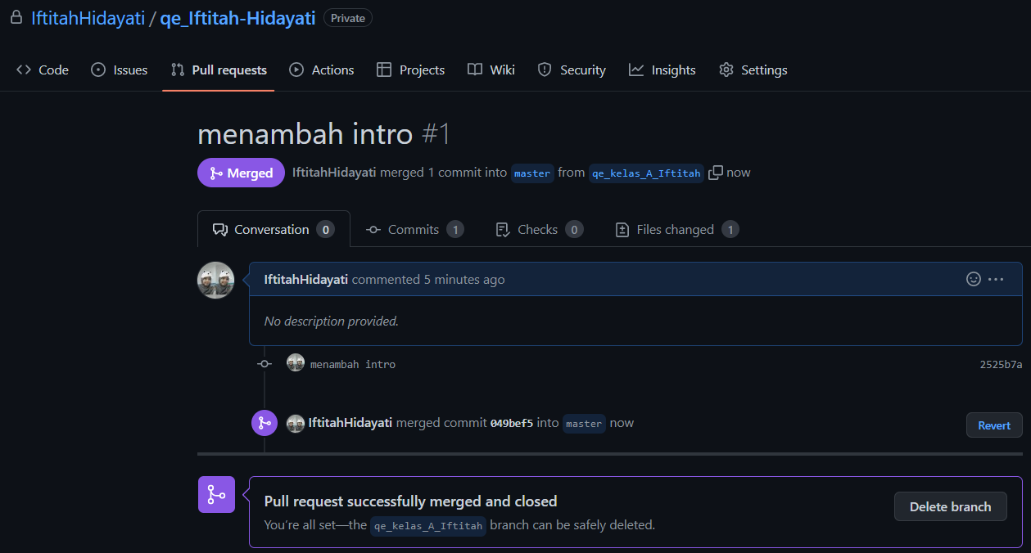

* Hasilnya dapat dilihat seperti berikut, maka perubahan (Menambahkan file Readme.md) pada branch baru (qe_kelas_A_Iftitah) akan terupdate juga di branch master.

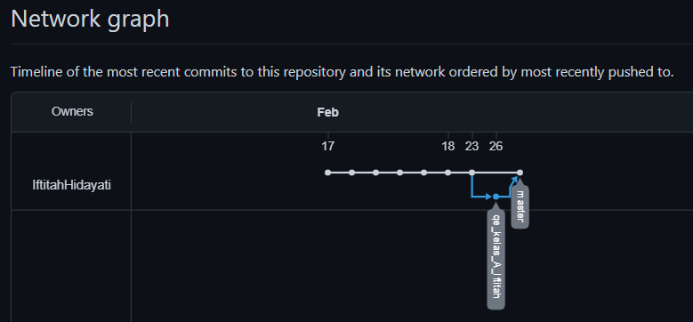

1. **Soal Eksplorasi (20)**
2. Dengan project terserah kalian, praktekkan salah satu workflow sederhana dan buktikan dengan Screenshot. github flow/gitflow/trunk base

* akan ada foto terkait flow yang disebutkan

**Jawaban :**

Berikut hasil praktek workflow sederhana dengan project bernama “BebasAja” yang sudah saya buat :

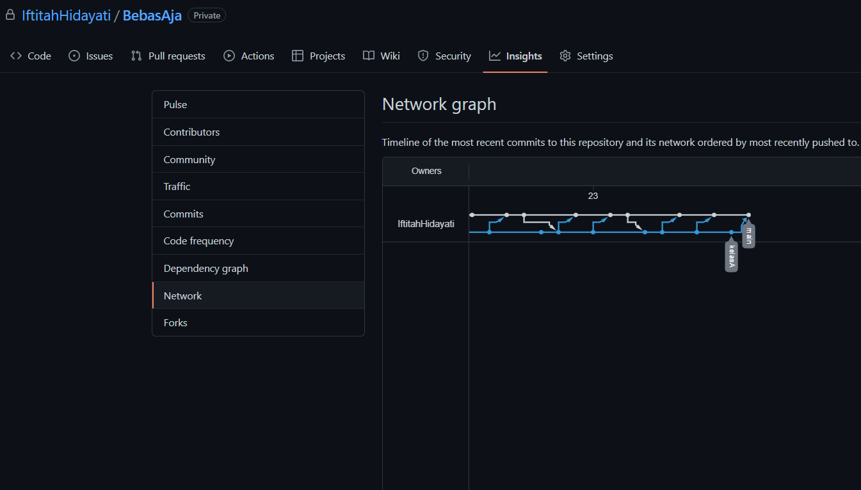

1. Lakukan management konflik pada github

**Jawaban :**

* Konflik terjadi saat terjadi perubahan dari branch master dan branch lainnya pada perubahan di line atau baris yang sama dengan nilai yang berbeda, maka saat dilakukan Pull Request akan terjadi konflik seperti berikut

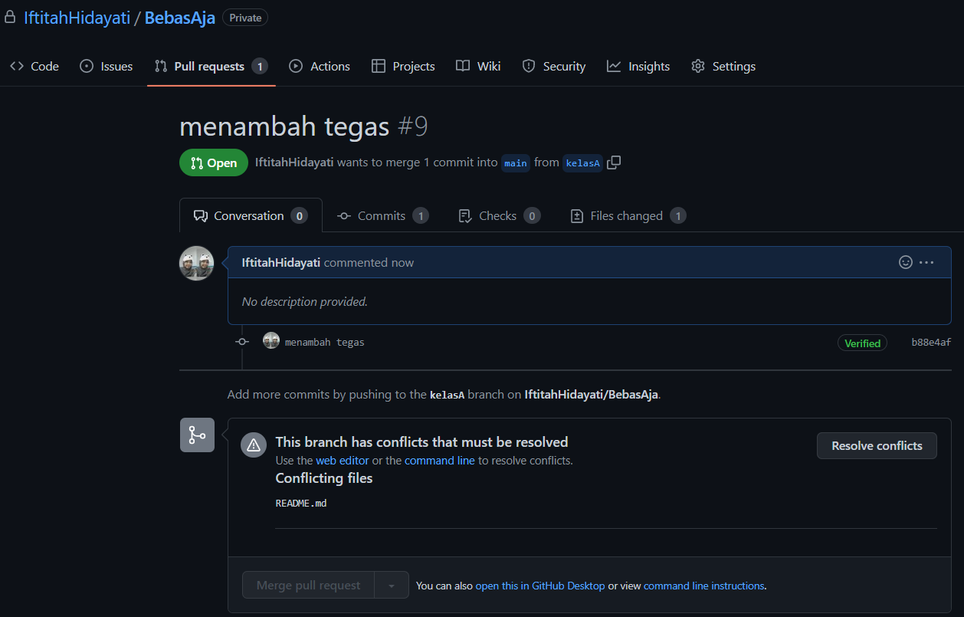

* Untuk mengatasi hal tersebut klik tombol “Resolve conflicts” lalu akan mengarah pada management conflicts seperti berikut yang mana disini kita mengedit dan meng fix kan perubahan mana yang diambil karena terjadi bentrok perubahan di line yang sama, seperti berikut :

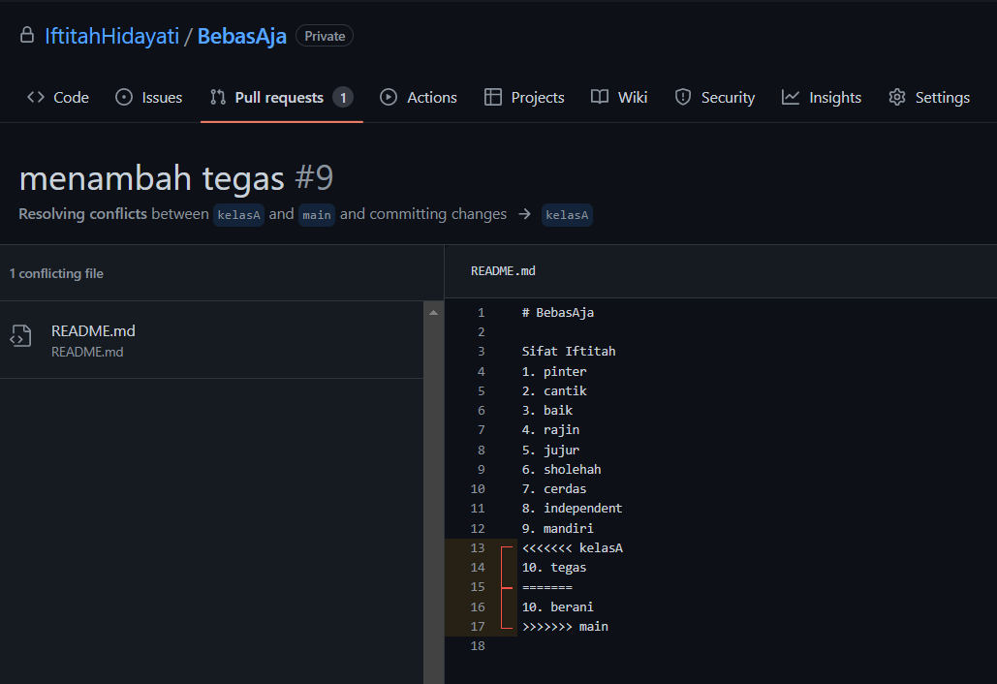

* Setelah itu dilakukan commit merge, setelah dilakukan perubahan yang benar.

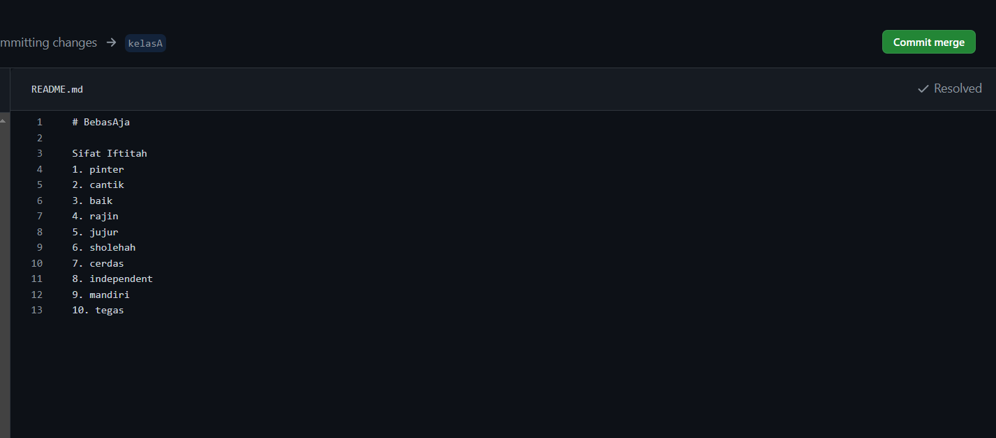

* Lalu dilakukan merge pull request

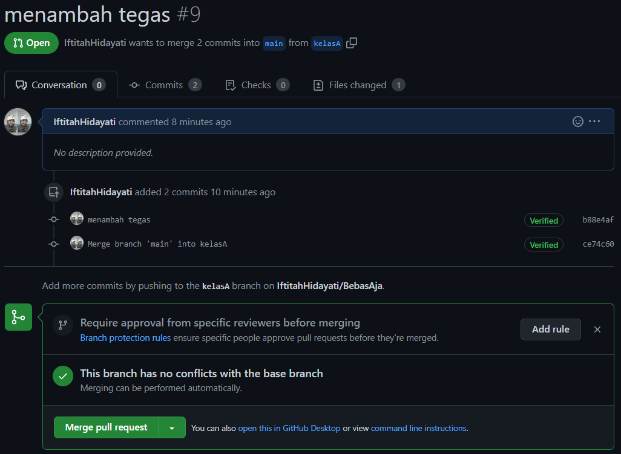

* Maka perubahan berhasil dilakukan management conflicts

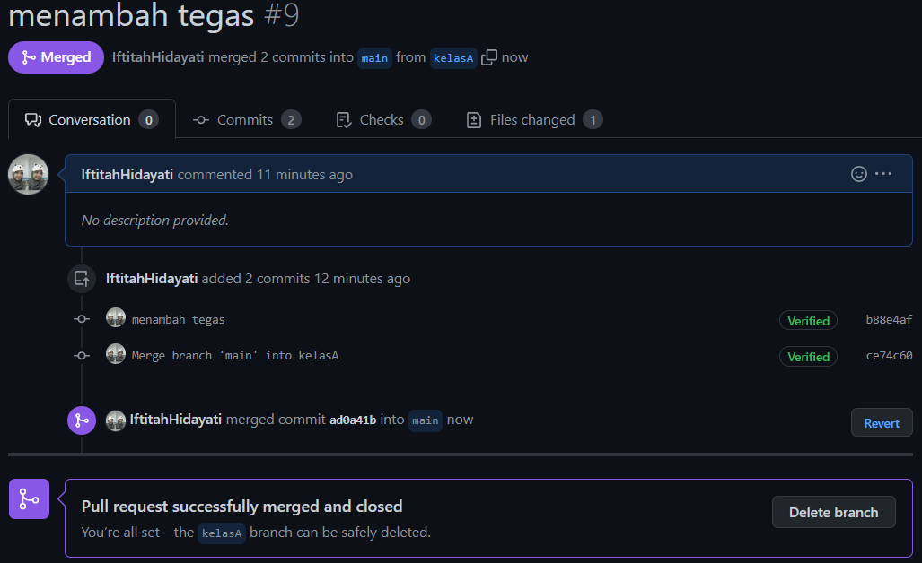

1. Lakukan code review pada github yang kalian kumpulkan

* terdapat foto seperti apa itu code review

**Jawaban :**

Berikut merupakan code review dari perubahan terakhir di repository BebasAja

